

7542 - Taller de Programación I

Cátedra: Azcurra

Cuatrimestre: 2º de 2015

Grupo: 6

Integrantes

|  |  |
| --- | --- |
| Alí, Leandro Ezequiel | 94576 |
| Alí, Matias Lionel | 84653 |
| Cazachkoff, Melody | 93685 |
| Churca-Torrusio, Federico | 91352 |
| González Lisella, Fiona Carla | 91454 |

Instalación

Linux - Ubuntu - Debian

Windows

Juego

Modos

StandAlone

Multijugador: podrán participar de dos a cuatro jugadores

Objetivos del juego

Destruir el “centro cívico” de los enemigos​

Capturar la bandera​

Partida regicida​

Diccionario del juego

Recursos

Unidades

Aldeanos

Soldado

Ogro

Rey

Jinete

Trabajador

Dragon

Arquero

Edificios

Centro Cívico

Construcción de edificios

Minimapa, barra de estado

## Instalación

Instalar las siguientes dependencias de runtime

### Linux: Ubuntu - Debian

libsdl2  
libsdl2-image  
libsdl2-ttf  
libyaml-cpp

### Windows

libsdl2 - https://www.libsdl.org/download-2.0.php

libsdl2-image - <https://www.libsdl.org/projects/SDL_image/>

libsdl2-ttf - https://www.libsdl.org/projects/SDL_ttf/  
libyaml-cpp - <https://github.com/jbeder/yaml-cpp/releases/tag/release-0.3.0>

## Juego

Se trata de un juego cuyo escenario es similar al del Age of Empires.

En el mismo participarán de dos a cuatro jugadores, teniendo que cumplir con un determinado objetivo en el escenario. Cada objetivo posible tendrá otro modo de juego y las condiciones para ganar/perder serán distintas.

### 

## Parámetros de ejecución

|  |  |  |
| --- | --- | --- |
| **Nombre** | **Parámetro** | **Descripción** |
| **Callado** | q | El logger no graba mensajes menos urgentes (acumulable) |
| **Verboso** | v | El logger graba mensajes menos urgentes (acumulable) |
| **Cliente** | c | El programa corre en modo cliente según configurado en client_config.yaml para conectarse a un servidor de juego |
| C filename | El programa corre en modo cliente según configurado en filename para conectarse a un servidor de juego |
| **Daemon** | d | El programa corre en modo servidor según configurado en server_config.yaml para recibir clientes |
| D filename | El programa corre en modo servidor según configurado en filename para recibir clientes |
| **Gráficos** | G filename | La configuración de pantalla se levanta de filename en vez de graphics.yaml |
| **Ruleset** | R filename | Las reglas se cargan de filename en vez de ruleset.yaml |
| **Modo** | M | Objetivo del juego para el servidor, por defecto destruir centro cívico. El cliente descarta este parámetro. |
| M K | Partida regicida |
| M F | Capturar la bandera |
| M C | Destruir centro cívico (por defecto) |

### 

### 

### Ejemplos

|  |  |
| --- | --- |
| Servidor | ./tp7542 d |
| Servidor de partida regicida | ./tp7542 d M K S scenarioPrueba.yaml |
| Cliente callado | ./tp7542 c q q |
| Proxy | ./tp7542 c D server_config_proxy.yaml |
| Cliente conectado a proxy | ./tp7542 C client_config_proxy.yaml |

## Objetivos del juego

### Destruir el “centro cívico” de los enemigos​

Consiste en destruir este edificio. Cada vez que se destruye el centro cívico de un jugador, el mismo pierde y todas sus unidades desaparecen. Sus edificios siguen en pie.

### Capturar la bandera​

Cuando un jugador logra atacar la bandera de un enemigo (que será una estructura como cualquier otra), el jugador pierde y todas las unidades del perdedor pasan a ser del jugador que “capturó” la bandera. Gana el último jugador que queda vivo.

### Partida regicida​

El objetivo es matar al rey del enemigo. El rey es una unidad que no tiene poder de ataque. Cuando el rey de un jugador es eliminado, el mismo pierde la partida y todas sus unidades desaparecen (excepto los edificios como en el primer caso)

## Diccionario del juego

### Recursos

Aleatoriamente el jugador encontrará recursos distribuidos en el mapa. La recolección de estos recursos permiten la construcción de edificios y creación de unidades.

Los recursos disponibles son limitados y serán los siguientes:

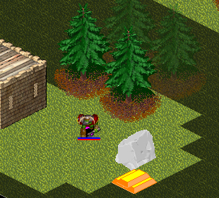

● Madera

● Comida

● Oro

● Piedra

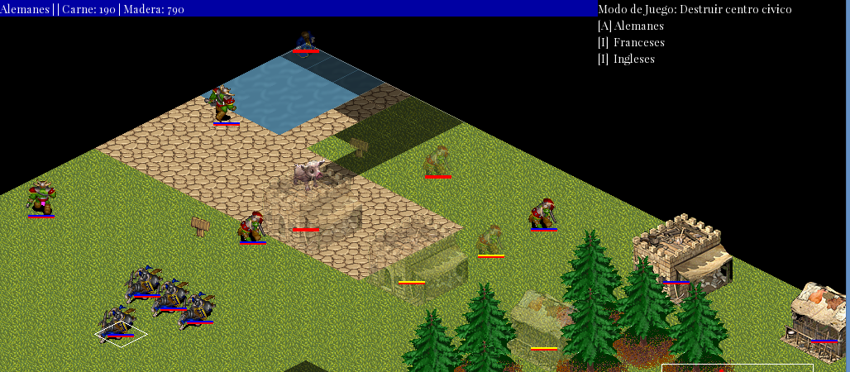

### Unidades

Cada jugador dispondrá de varias unidades. La creación de nuevas unidades (soldados, aldeanos, etc) tiene un costo expresado en recursos.

Poseer más y mejores unidades permitirán ganar el juego.

Todas las unidades poseen una fuerza de ataque y de defensa que variará según el tipo de la misma.

     

Ogro Rey Jinete Trabajador Dragón Arquero Soldado

#### **Aldeanos y Trabajadores**

Permiten construir y reparar edificios. A su vez permiten la recolección de recursos.

### Edificios

Los edificios permiten crear nuevas unidades, de cierto tipo particular.

#### **Centro Cívico**

El centro cívico es un tipo de edificio que permite crear nuevos aldeanos. Los aldeanos son unidades que pueden recolectar recursos y construir nuevos edificios.

Inicialmente todos los jugadores comienzan con un “centro cívico” y algunos aldeanos.

#### **Construcción de edificios**

En la barra de estado se podrá ver un menú con los iconos de todos los posibles edificios a construir por los aldeanos. Al seleccionar uno de estos, se permitirá ubicar el edificio donde el jugador desee, a menos que el lugar seleccionado se encuentre ocupado previamente por otra unidad.

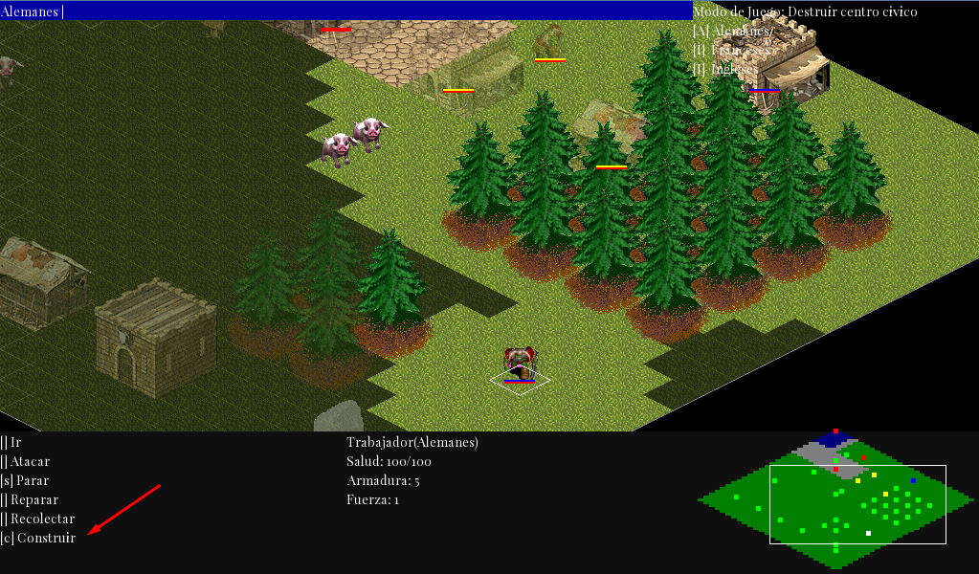

### Minimapa, barra de estado

La pantalla principal del juego cuenta con una barra de estado en la cual se muestran los recursos económicos recolectados por el jugador. A su vez, el mismo puede seleccionar diversos elementos del escenario y ver en la barra de estado información del elemento seleccionado.

Por otro lado, en la barra de estado se observará un minimapa mostrando mediante colores los distintos tipos de elementos en el mapa.

